Управление образования администрации

Старооскольского городского округа

Белгородской области

Муниципальное общеобразовательное учреждение

«Средняя общеобразовательная школа № 28»

Клуб будущих избирателей «Альтернатива»

«Как сделать россиян более активными избирателями?»

Исследование провели:

Удод Екатерина Анатольевна
Ляхова Алёна Сергеевна

Руководитель:

Кузичева Елена Владимировна

Контактные данные:

Старый Оскол 2009
Содержание
- Демократия и абсентеизм.
- Как сделать россиян более активными избирателями?
  - Проблемы российских избирателей.
  - Развитие избирательного права в России.
  - Ситуация низкой активности населения на выборах в других странах.
  - Пути решения проблемы пассивности избирателей.
III. Правовая культура – часть общечеловеческой культуры.

I. Демократия и абсентеизм.
Демократия – «власть народа», политический строй единственно правового государства, когда общество управляет государством, а не наоборот, когда у людей есть гражданские права, когда политическая ситуация в стране стабильна. Чтобы добиться установления в государстве демократического политического режима, без введения избирательного права не обойтись. Участие граждан страны в выборах представителей власти – необходимое условие в данной ситуации. Казалось бы, это должно быть понятно всем: и гражданам страны, и Правительству. А количество людей, принимающих участие в выборах, должно лишь расти, когда демократия утверждает свои позиции все крепче и крепче. Тем не менее очень часто все происходит не так. Например, чтобы узнать об этом подробнее, мы воспользовались Интернет-ресурсами. Так, на сайте http://www.washprofile.org мы увидели интервью с Куртис Гэнс, директором Центра Изучения Американского Электората при Американском Университете, специалистом по избирательным кампаниям. Прочитав его, мы обнаружили, что ситуация активности избирателей в США довольно плачевна, многие люди близки к абсентеизму, т.е. уклоняются, высказывают своё нежелание принимать участие в выборах. Однако позже об этом будет сказано подробнее.

- Как сделать россиян более активными избирателями?

1 Проблемы российских избирателей.
Удивившись подобным сведениям и заинтересовавшись ими, мы решили узнать, есть ли похожая проблема у российских избирателей. Для этого мы ознакомились с материалами сайта Центральной избирательной комиссии Российской Федерации. Несмотря на то, что демократия в России ещё молода, с увеличением срока её существования, показатель активности населения на выборах неизбежно падает. Если на первых выборах Президента РФ было 78% электората, то уже к следующим выборам показатель заметно снизился (на 8%). Продержавшись стабильно на следующих выборах, он снова уменьшаться. В результате, в последних на сегодняшний момент выборах Президента РФ в 2008 году участвовало всего 59% жителей страны.

В связи с этим мы выявили первую и самую главную проблему. Это низкая активность населения на выборах.
Чтобы понять, чем это объясняется, а также выявить другие проблемы избирательного права, мы провели ряд мероприятий. Во-первых, был предложен соцопрос тем, кому предстоит голосовать в будущем, старшеклассникам нашей школы.
По результатам социологического опроса мы выяснили, что, по мнению старшеклассников, депутат Государственной Думы должен быть обязательно должен быть образованным, честным и заботящимся о населении. Остальные предложенные качества были не так сильно востребованы.

Однако в нашем анкетировании был и другой вопрос. Мы предложили старшеклассникам выбрать наиболее подходящую, по их мнению, ассоциацию к словосочетанию «депутат Государственной Думы». Как выяснилось, 28% учащихся 10-11 классов считают, что депутаты – это хорошие политике, добившиеся многого в своей жизни. Однако по 13% учащихся выбрали такие ассоциации как «алчный», «огромная говорильня в пустом зале» и «узаконенная мафия». Соответственно, если сложить все отрицательные мнения старшеклассников, то получится, что большинство из них недовольны тем, какие депутаты заседают в Государственной Думе. Исходя из этого, мы можем увидеть и причину низкой активности голосования на выборах. Ведь если люди не доверяют баллотирующимся на различные посты представителям, если они не видят смысла в том, чтобы выбирать кого-то, так как считают, что выбирать не из кого, то они и не будут принимать участие в голосовании. Следовательно, вторая проблема – это недоверие россиян выбранным ими представителям власти.

К тому же оказалось, что более 30% старшеклассников не считают Россию демократической страной, что тоже может являться объяснением низкой активности населения на выборах. Если уже сейчас эти дети считают, что их голос ничего не решает, что за них уже все решено, то это говорит о том, насколько слабы в России демократические традиции.
По ответам на другие вопросы мы узнали, что хотя и многие, но тем не менее не все знают, когда человек приобретает право голоса, когда была принята Конституция Российской Федерации, когда пройдут следующим выборы Президента Российской Федерации. Что же касается права пассивного участия в выборах, то о том, когда оно приобретается, не знают около 80% старшеклассников. Исходя из этого, мы выявили третью проблему, которая к тому же является причиной низкой активности населения на выборах – это неосведомленность населения в своих правах. Получается, что человек не может воспользоваться своим правом голоса, если он не знает о том, когда это право у него появляется и о том, какие жизненные преимущества оно может ему дать.
Но часто бывает и так, что проблема чего-то кроется в самом «потерпевшем», в нашем случае это избиратели. Выдвинув такое предположение, мы решили проверить его верность. Для этого в ходе соцопроса ученикам 10-11 классов были задан такой вопрос: «Какими качествами должен обладать избиратель?»

Большинство школьников решили, что самыми главными для избирателя качествами являются неподкупность, ответственность за свои действия и честность. Однако на вопрос о соответствии настоящих избирателей этому образу «да» ответили лишь 42% опрошенных, из чего следует, что не только российские депутаты, но и российские избиратели всё ещё далеки от идеала. Однако 83% опрошенных считают, что разбираться в политической жизни страны необходимо, и только 35% старшеклассников думают, что сегодняшние избиратели действительно в курсе политических событий в стране.
Обращая внимание на эти ответы, мы выявили четвёртую проблему – несоответствие избирателей собственному идеальному образу. Это означает необходимость повышения правовой культуры населения, а большее значение для этого имеют общественные традиции.

2. Развитие избирательного права в России.
После проведения соцопроса мы обратились к истории избирательного права в России.
Принцип выборности у восточных славян прочно утвердился уже на ранних этапах истории древнерусского государства. По летописным свидетельствам, из пятидесяти киевских великих князей четырнадцать были приглашены по решению веча. Политическая самостоятельность городской общины особенно ярко проявилась в первой половине XII в. (вече утверждало претендентов на киевском «столе» в 1113, 1132, 1146, 1154 гг.). Показательны выборы Владимира Мономаха в 1113 г., которого «именитые мужи» с вечевого согласия дважды приглашали занять престол, как об этом рассказывает Ипатьевская летопись. Именно на вече и зародились первые выборные традиции, были заложены основы представительной и непосредственной демократии. Особенно ярко этот процесс происходил в Новгородской земле, где к XII веку сложилась аристократическая республика. Здесь были созданы выборные органы власти, просуществовавшие до XV века. Свое значение здесь имело и монголо-татарское нашествие, которое способствовало укреплению центральной власти.
Однако в условиях абсолютной монархии, существовавшей в XVII – начале XIX веков, не могло быть и речи о становлении избирательного права. В этот период делались попытки ввести элементы конституционализма, но сопротивление в среде дворянского феодально-крепостнического общества оказались решающими. Да и сами правители не готовы были к этим переменам. Краткая историческая справка показывает, что до середины XIX в. понятие «выборное право» в основном относилось лишь к институтам сословного и местного самоуправления. До середины 40-х годов XIX в., при выборах органов городского самоуправления действовали правила, установленные в 1785 г. Екатериной II в «Грамоте на права и выгоды городам Российской империи». Раз в три года «городские обыватели» избирали Думу в составе гласных и городского главу. К участию в выборах допускались жители, владевшие капиталом и достигшие 25 лет. Среди них могли быть дворяне-землевладельцы и даже иностранные купцы.
Таким образом, избирательного права была лишена большая часть населения. Выборное право в дореформенной России носило сословный характер и имело узкую область применения.
Следующим шагом стал Манифест от 19 февраля 1861 года. Освобождение громадной массы крестьян от крепостной зависимости, упразднение вотчинной власти дворян, разрушение важнейших институтов феодального права - все это потребовало перемен в системе местного самоуправления. Эти предпосылки вызывали к жизни земскую (1864 г. ) и городскую (1870 г.) реформы, повлекшие за собой изменения в российском избирательном праве.
В основу избирательной системы был положен принцип выборов по сословиям. Избиратели делились на три курии (как в губерниях, так и в городах). В курии люди объединялись на основании имущественного ценза в губерниях и на основе количества уплачиваемых налогов в городах. Выборы были косвенными. Съезды представителей каждой из курий избирали установленное количество гласных. К участию в выборах допускались лица, достигшие 25 лет. Не могли участвовать в выборах иностранцы, лица, осужденные по приговору суда, находящиеся под следствием или судом. Избиратели могли голосовать по доверенности или уполномочию. Гласными не могли быть избраны губернские чины, судебные чиновники, чины местной полиции.
Организация первых земских выборов потребовала длительной и серьезной подготовки. Выборы 1865 года не отличались активностью избирателей. Особенно слабую заинтересованность проявили представители первых двух курий. Причины этого исследователи объясняют тем, что многие крупные землевладельцы и купцы не проживали постоянно в губерниях, а также равнодушием населения к общественной деятельности. Сказывалось и отсутствие социального опыта.
В начале XX века в государственном устройстве и политической жизни России произошли значительные перемены. Революционные события 1905-1907 гг. заставили правящие круги пойти на существенное ограничение самодержавной власти. Впервые в истории России был создан общегосударственный представительный орган - Государственная дума. Население получило политические права, стала реальностью многопартийная система. Все это привело к изменениям в избирательном праве.
Избирательная система, установленная Указом от 11 декабря 1905 года была наиболее прогрессивной в российской истории до 1917 года. Новый закон декларировал снижение имущественного ценза, что давало возможность участвовать в выборах фабричным рабочим. Но в то же время не участвовали в выборах военнослужащие.
Февральская революция положила начало принципиально новому этапу в истории российского избирательного права. 21 мая 1917 года были изданы «Временные правила о производстве выборов губернских и уездных земских гласных», постановление «О волостном земском управлении» и «Наказ о производстве выборов волостных земских гласных». Сословные и имущественные ограничения, присущие прежнему земскому законодательству, отменялись. Выборы стали всеобщими, равными и прямыми с тайным голосованием. Активным избирательным правом наделялись российские граждане «обоего пола всех национальностей и вероисповеданий», достигшие 20 лет. От участия в выборах отстранялись лица недееспособные, осужденные по приговору суда и монашествующее духовенство. Аналогичные нормы содержало и новое законодательство о выборах органов городского самоуправления.
Впервые в России были отменены цензы: имущественный, грамотности, оседлости, а также ограничения по национальному и религиозному признакам. Существенно расширен был состав избирателей. Впервые право голоса было предоставлено женщинам (вслед за Новой Зеландией, Австралией и скандинавскими странами), в то время как в подавляющем числе государств женщины были лишены этого права. Уникальным явлением было предоставление избирательных прав военнослужащим. Минимальный возраст для участия в выборах устанавливался в 20 лет. Права участия в выборах лишались глухонемые, умалишенные, находившиеся под опекой, приговорённые к лишению свободы, каторжным работам, ссылке и т.д., несостоятельные должники, военнослужащие-дезертиры, члены царской семьи.
Таким образом, мы видим, что к началу XX века пусть постепенно и медленно, но всё-таки шёл процесс формирования демократических традиций в обществе. Однако установление тоталитарного режима с приходом к власти Сталина прервало этот процесс.
Современное избирательное право России – это абсолютно новый этап в истории этого права. Россия строит правовое государство, но очевидно, что до достижения этой высокой цели нам ещё далеко.

3. Ситуация низкой активности населения на выборах в других странах.
После рассмотрения истории развития избирательного права в России мы решили посмотреть, как обстоит дело с избирательной активностью в странах с давними демократическими традициями. Как оказалось, в России показатели довольно высокие по сравнению с США и европейскими государствами. Например, в США на протяжении последних трех десятилетий в президентских выборах участвуют, в среднем, 55,3% избирателей в промежуточных выборах - когда выбирают часть конгрессменов, сенаторов и губернаторов – 39,4%. В Литве на выборах органов самоуправления явка в день голосования составила 36,5%, что является нормальным показателем для страны, входящей в ЕЭС. То есть, в этих странах низкая избирательная активность доходит порой до абсентеизма, с которым бороться ещё сложнее.
Что характерно для этих стран – причинами низкой активности населения на выборах выделяют, прежде всего, незаинтересованность, т.е. низкий уровень правовой культуры, уход от политики в собственные проблемы и усталость населения от обмана кандидатов. В качестве примеров приводятся обещания американских президентов, которые противоречили их последующим после избрания на пост действиям.
Незаинтересованность в политической жизни страны острее всего проявляется у молодёжи. Как следует из статьи в Интернете, посвященной американским выборам, большинство молодых людей воспитывается в семьях, где оба родители не принимают участие в голосовании. Разговоров о политике в таких семьях, да и вообще среди молодёжи практически нет. К тому же по статистике в среднем американец смотрит телевизор около 7 часов в день, причём новостным и политическим передачам на американском телевидении отводится не так много времени. Всё это и способствует понижению уровня правовой культуры.
Также, по мнению некоторых исследователей, относительно низкая избирательная активность американцев имеет важную причину – по сравнению с большинством стран мира, в США выборы проводятся рекордно часто. Следовательно, американские избиратели подсознательно «жертвуют» маловажными, с их точки зрения, голосованиями. Кроме того, в США год от года растет число людей, отбывающих или отбывших тюремное заключение, что, во многих случаях, лишает их права голосования.
В целом, ситуация довольно сильно схожа с российской. Совпадают и некоторые причины её возникновения. Однако мы знаем, что США – двухпартийная система, соответственно каждая партия пытается бороться за своих и за новых избирателей, в то время как в многопартийной России делать это гораздо сложнее. Основными средствами влияния на американских избирателей является политическая реклама, предвыборные агитации.
Однако Россия – уникальное государство на стыке востока и запада, поэтому нам нужны свои методы повышения избирательной активности граждан страны и решения других проблем.

4. Пути решения проблемы пассивности избирателей.
Чтобы разработать пути решения этих проблем, мы решили снова провести соцопрос среди старшеклассников, дав им возможность выбрать способы повышения активности населения на выборах. Мы предложили им ввести новые возможности голосования, которые могут особенно заинтересовать молодёжь, ведь молодые люди любят использовать новшества во всём. В данном случае это может быть SMS или Интернет. За этот вариант проголосовало 15% опрошенных. Также были предложены такие варианты как: расширить присутствие представителей молодёжи в Государственной Думе (5%), создание клубов избирателей (10%), трансляция агитаций кандидатов по телевидению (22%). Более того, были предложены два противоположных варианта: поощрение голосующих и штраф за неучастие в выборах. Как выяснилось, старшеклассники гораздо больше приветствуют поощрение за голосование (этот вариант выбрало 42% опрошенных), а вот за введение штрафов проголосовало всего 3%. Это говорит о том, что сейчас людьми в большей степени движет корысть, желание получить выгоду, а не послужить государству и сделать свой выбор. Подобные результаты плачевны, так как говорят о низкой правовой культуре.
После проведения соцопросов и переработки их результатов мы приступили к обдумыванию путей решения сформировавшихся проблем и созданию собственного плана действия.
Во-первых, чтобы повысить активность участия в выборах, нужно действительно ввести новые возможности голосования. Это сделает процесс отдачи голоса легче и быстрее. Использование Интернет-голосования однозначно привлечёт молодёжь к участию в выборах.
Во-вторых, чтобы исправить ситуацию недоверия избирателей кандидатам, нужно чаще проводить их встречи и пресс-конференции, которые помогут наладить прямой контакт. Чем ближе будет кандидат к народу, тем больше у него шансов на получение его голосов. Трансляция подобных агитационных кампаний по телевидению и возможность задать вопрос кандидату посредством сети Интернет также повысят уровень доверия.
В-третьих, как уже говорилось, довольно важной проблемой является неосведомлённость будущих избирателей о правилах проведения выборов и о своих избирательных правах. Для этого необходимо расширить правовое образование школьников. Одной из форм такой работы являются клубы будущих избирателей. Наш клуб, проведя данное исследование, разработал план по повышению правовой культуры школьников. Мы решили, что лучше ещё в начальных классах начинать объяснять детям, что такое избирательное право. Конечно, лучше делать это в форме сказок, чтобы маленьким школьникам было легче воспринимать такую информацию. Для детей постарше мы решили проводить различные конкурсы. Например, конкурс рисунков на темы «Выборы», конкурс сочинений «Как я с родителями ходил(а) на выборы», «Я – будущий избиратель», «Что такое избирательное право». А для старшеклассников мы придумали дискотеки, во время которых будет включен «Свободный микрофон», чтобы каждый смог высказать своё мнение по поводу выборов. Ещё одна идея – школьное радио. Мы придумали курс передач, в которых будет рассказываться интересная информация о выборах. Также для школьников среднего и старшего звена необходимо проводить классные часы, на которых им тоже будут рассказывать об избирательном праве. Но, чтобы это не было скучно, можно предлагать различные игры и дискуссии на эту тему. Кроме того, в существующих школьных организациях мы будем проводить выборы Президента и его заместителя. А иногда в школе будем устраивать Дни самоуправления, согласовав это с директором школы. Такие мероприятия дадут школьникам шанс почувствовать себя ответственными. Всё это поможет не только осведомить учеников об избирательном праве, которое им предстоит приобрести в скором времени, но и разнообразить школьную жизнь.
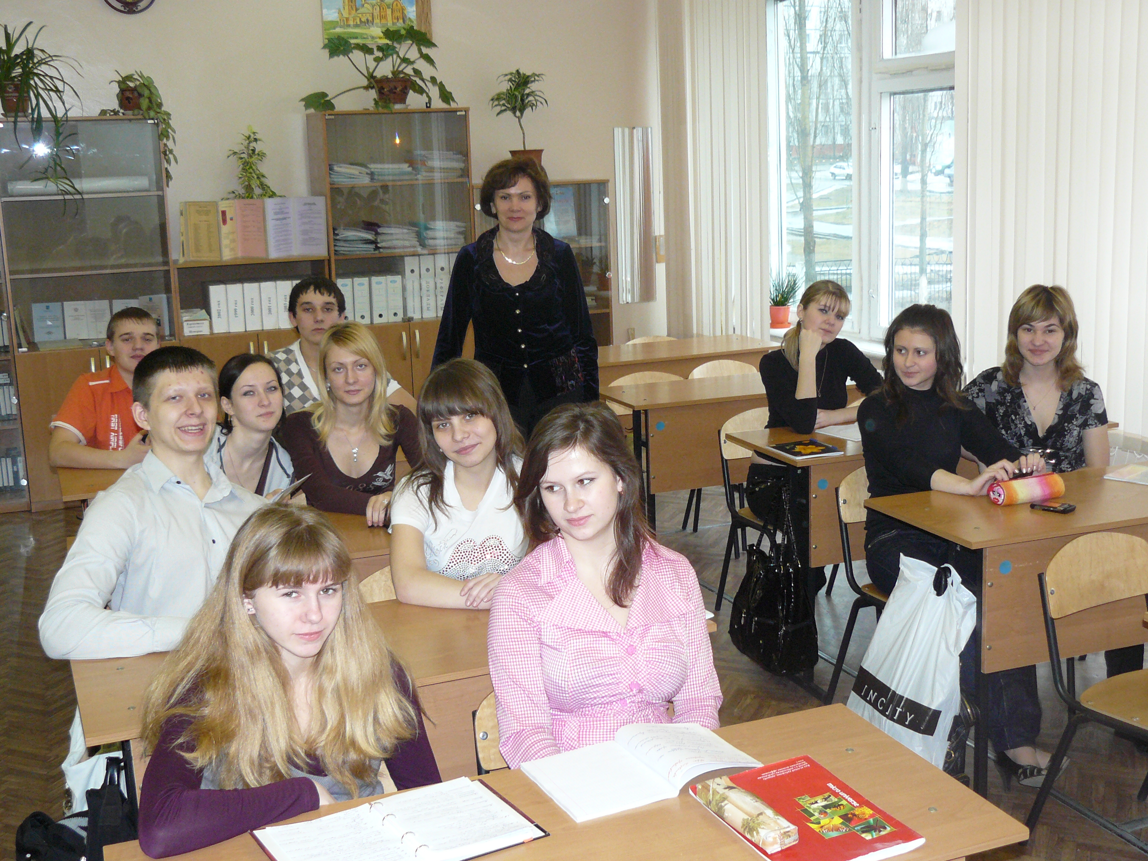
Именно этот путь решения проблемы мы выбрали, так как ещё учимся в школе, поэтому взаимодействие с учениками и стремление повысить их уровень знаний об избирательном праве и политике страны в целом является наиболее подходящей и реальной стратегией для нас. Так что мы будем пытаться не дать возникнуть этой проблеме у ещё совсем маленьких школьников и устранить незнания учеников среднего и старшего звена.
Но у нас остаётся четвёртая проблема, которая также является важной. Устранение несоответствий избирателей своему идеалу – одновременно самая лёгкая и самая сложная из выделенных нами проблем. С одной стороны, она также сложна, как и остальные, так как ареал её распространения довольно велик. Но с другой стороны, чтобы справиться с ней, нужно всего лишь начать с себя. И если каждый будет помнить о том, что человек – это разумное, деятельное, творческое существо, способное к бесконечному самосовершенствованию и изменению окружающей среды, если каждый будет пытаться сделать себя лучше, то весь мир и все люди, населяющие планету, тоже преобразятся. Поэтому, прежде всего, надо думать не о том, как сделать лучше окружающих, а о том, действительно ли мы так хороши, что пытаемся изменить других людей, не изменяя себя.

III. Правовая культура – часть общечеловеческой культуры.
Правовая культура в России ещё очень молода. Если в европейских государствах гражданские права появились в XVII веке, начал развиваться капитализм, то о появлении и начале развития правовой культуры и демократии в России можно говорить только с XX века. Однако Россия, являясь уникальным государством, находящимся между востоком и западом, служащим для них как мостом, так и стеной, всегда имела свой собственный путь развития. И главной чертой этого пути был народный коллективизм. Ведь именно наш сильный, не сдающийся, но, к сожалению, тяжёлый на подъём народ смог всё-таки подвигнуть Россию на осуществление многих реформ и революций. Поэтому только серьёзно задумавшись о создании правового государства, о развитии демократии в стране, русский народ сможет, «взявшись за руки», продвинуться на этом пути, сделать большой и серьёзный шаг.
В заключение, мы хотели бы сказать, что проблем множество, но огромное количество и путей их решения. Главное, что нужно сделать – это вовремя взяться за решение этих проблем и не сдаваться на своём пути. В этом случае мы сможем создать счастливое будущее для нашей великой Родины.

Литература
http://www.comstol.ru
http://www.washprofile.org Интервью с Куртис Гэнс\Curtis Gans, директором Центра Изучения Американского Электората при Американском Университете\Center for the Study of the American Electorate, American University, специалистом по избирательным кампаниям.
http://www.regnum.ru
http://www.elections-in-europe.org
http://www.strategy-spb.ru

